7 1 последовательность выполнения сам на себя
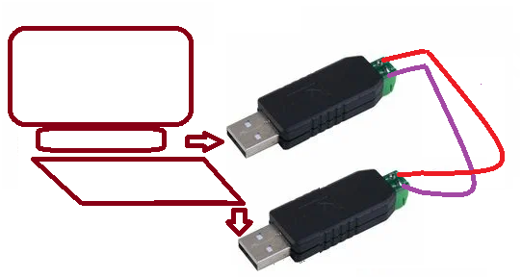
Схема. Сам на себя
СЧНАЧАЛО Указать надо правильно в настройках - иначе работать не будет!
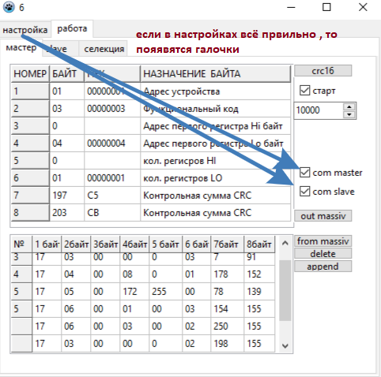

Если данные таблицы введены
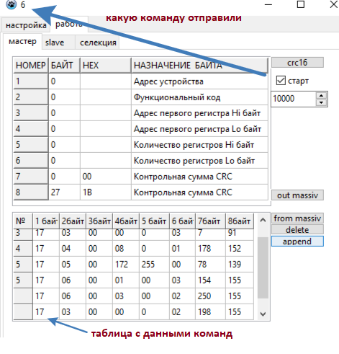
Укажем старт и начнёт бегать по строкам команд таблицы и отсылать их.

Примечание : как пользоваться вводом в разделе МАСТЕР 4 описание ввода команд

Вводим команду и заносим её в список команд

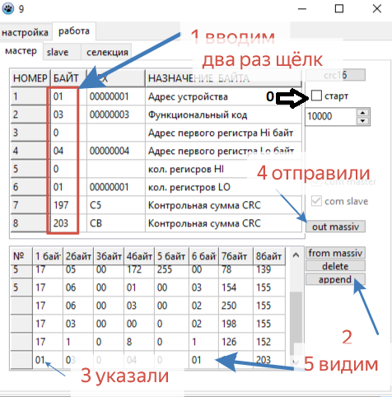 по пунктам!

Запускаем посылку команд

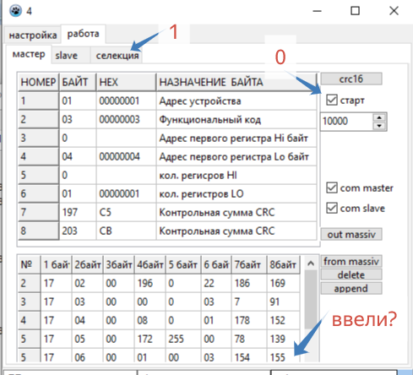по пунктам
Работаем в кладке СЕЛЕКЦИЯ

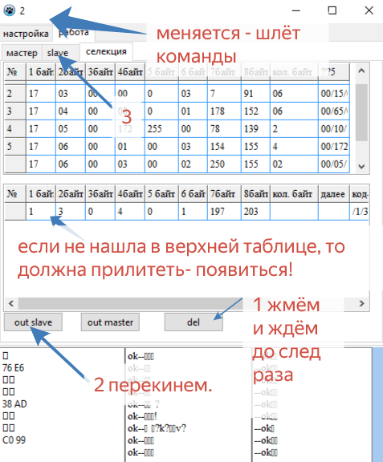
в пункте 2 укажем , что хотим перекинуть сначала!

Вводим данные ,,какие хотим отправить.

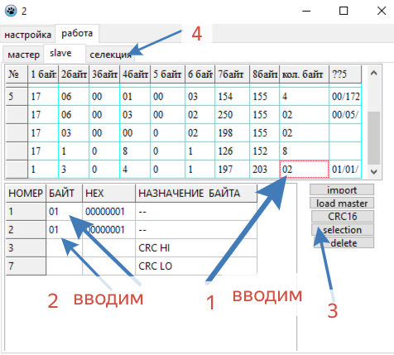 по пунктам!

Обеспечим контроль получение команды и ответа

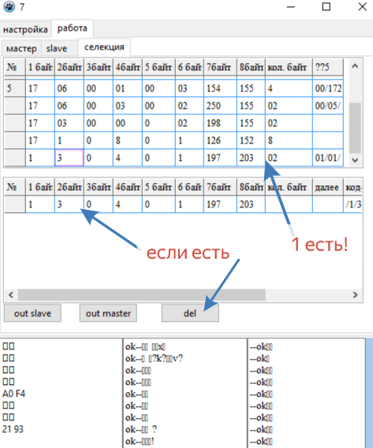
Если не появляется в нижней таблице код, то значит алгоритм работает и всё правильно распознаёт команду!

